Ministerul Educației și Cercetării al Republicii Moldova
Universitatea Tehnică a Moldovei
Facultatea Calculatoare, Informatică și Microelectronică

Raport
la
Lucrarea de laborator Nr. 1

Disciplina: Tehnici de programare

Tema: ”Instalarea mașinii virtuale”

A efectuat : st. gr.SI – 263 Gonța Marius

A verificat : asistent universitar Reițman Patricia

Chișinău – 2026
SARCINA LUCRĂRII
- Descărcați și instalați programul VirtualBox.
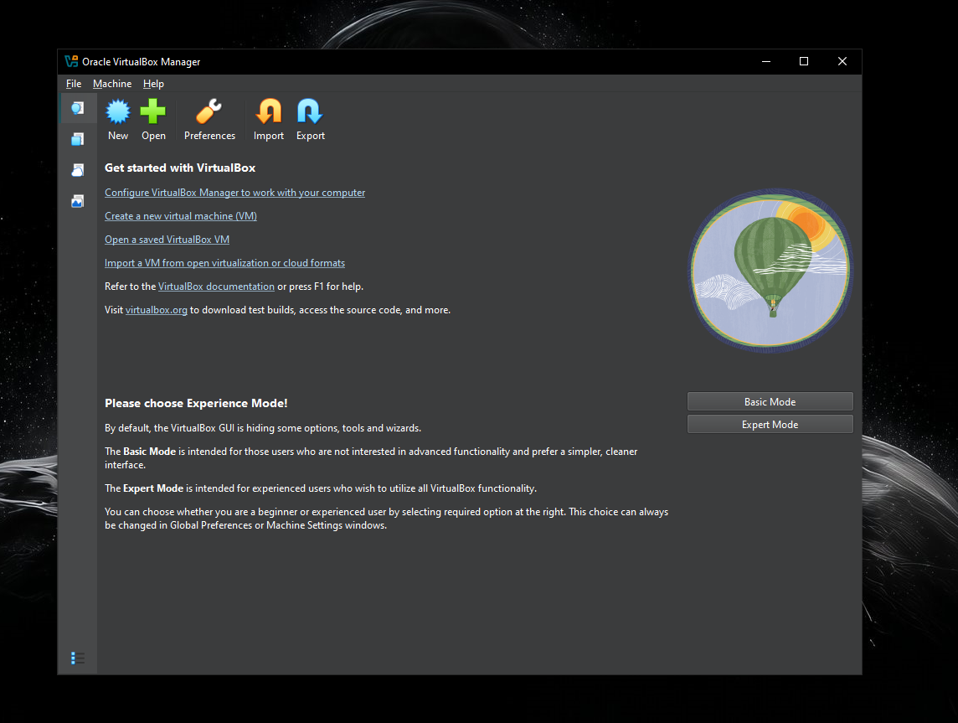

2. Descărcați cele două mașini virtuale • OVA 1 – mașina virtuală în format .ova, care trebuie importată în VirtualBox. • OVA 2 – mașina virtuală Kali Linux. Fișierul este arhivat în format .7z, deci trebuie mai întâi dezarhivat.
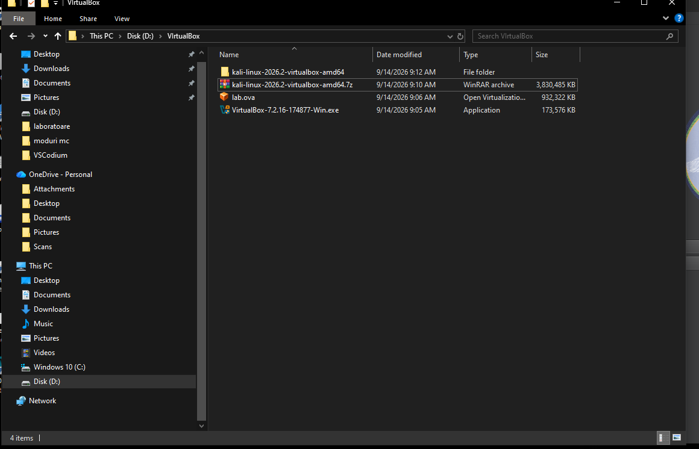

- Importați mașinile virtuale în VirtualBox Pentru fișierul .ova: VirtualBox → File → Import Appliance → selectați fișierul .ova → Import. După dezarhivarea OVA 2, adăugați/importați și această mașină în VirtualBox.
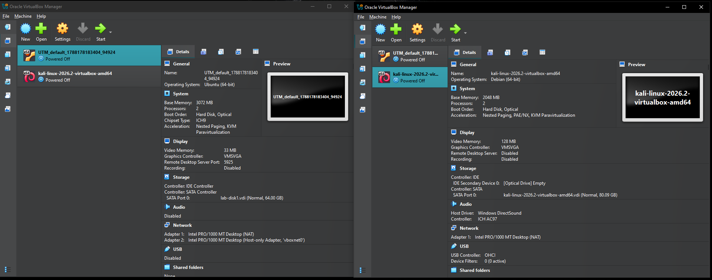

4. Configurați rețeaua După ce aveți ambele mașini virtuale în VirtualBox, trebuie să le conectați în același Internal Network, astfel încât să poată comunica una cu cealaltă. Pentru fiecare mașină: Settings → Network → Adapter 1 → Attached to: Internal Network Este important ca ambele mașini să aibă configurat același Internal Network. 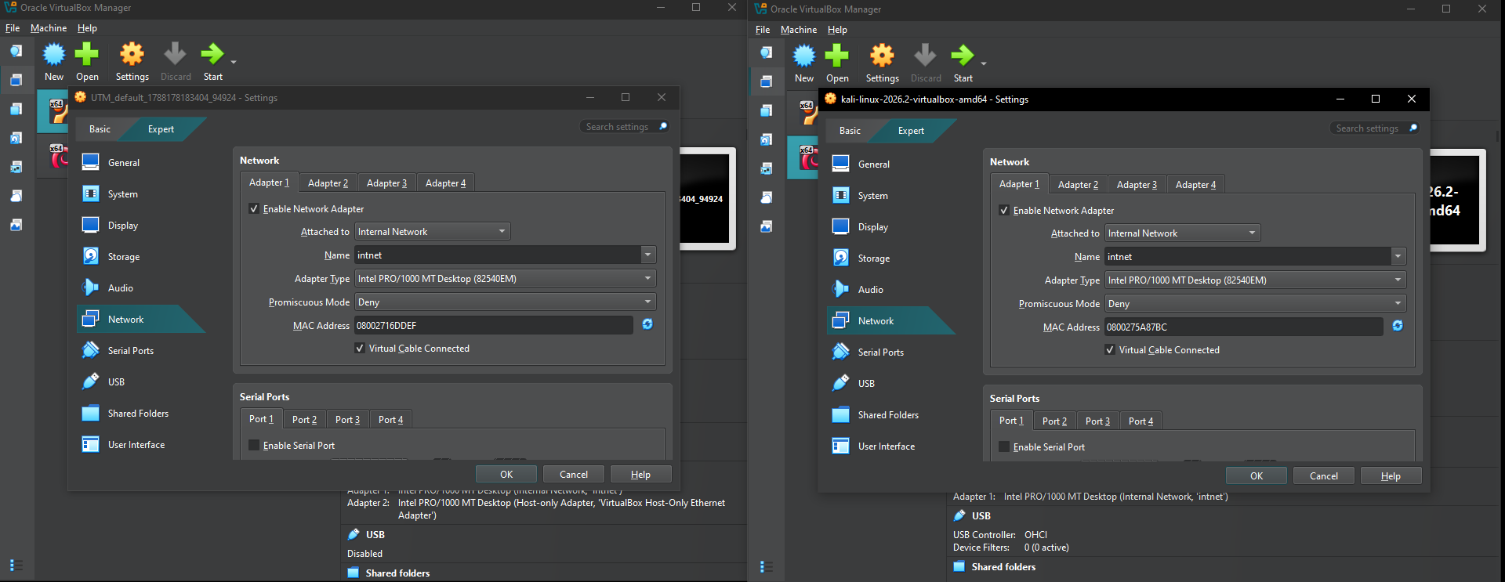

5. Verificați conexiunea dintre mașini Porniți ambele mașini și verificați adresele lor IP. În terminal puteți utiliza: ip addr Apoi, de pe o mașină, dați ping către adresa IP a celeilalte: ping ADRESA_IP Deexemplu: ping 192.168.1.10
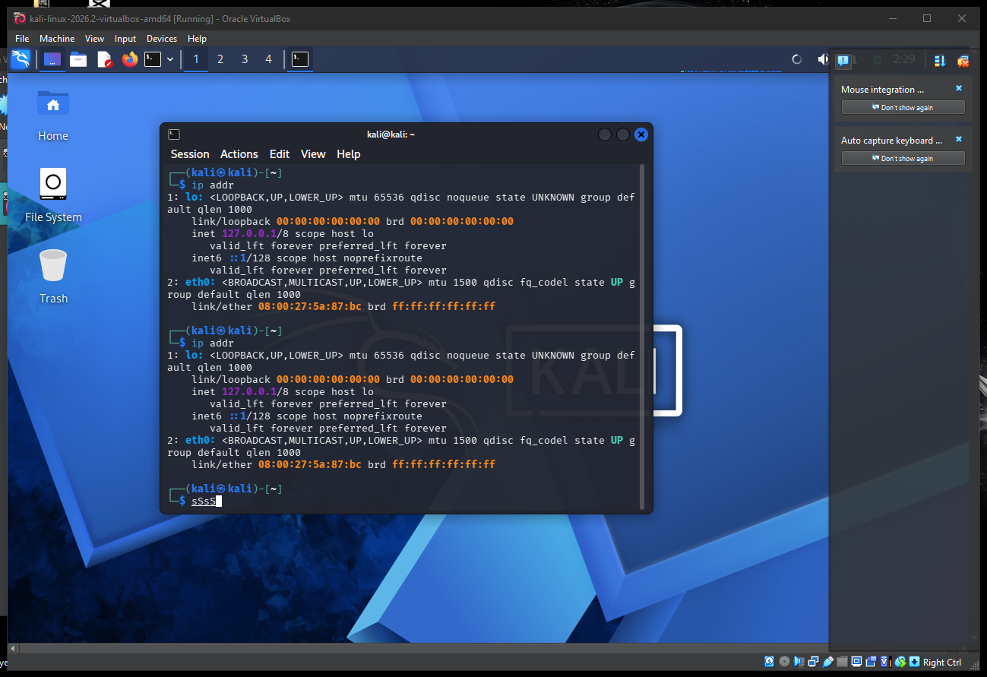

Dacă primiți răspuns de la cealaltă mașină, înseamnă că acestea sunt conectate corect și pot comunica între ele.
La final, trebuie să aveți cele două mașini virtuale instalate/importate, conectate prin Internal Network și să puteți face ping între ele.
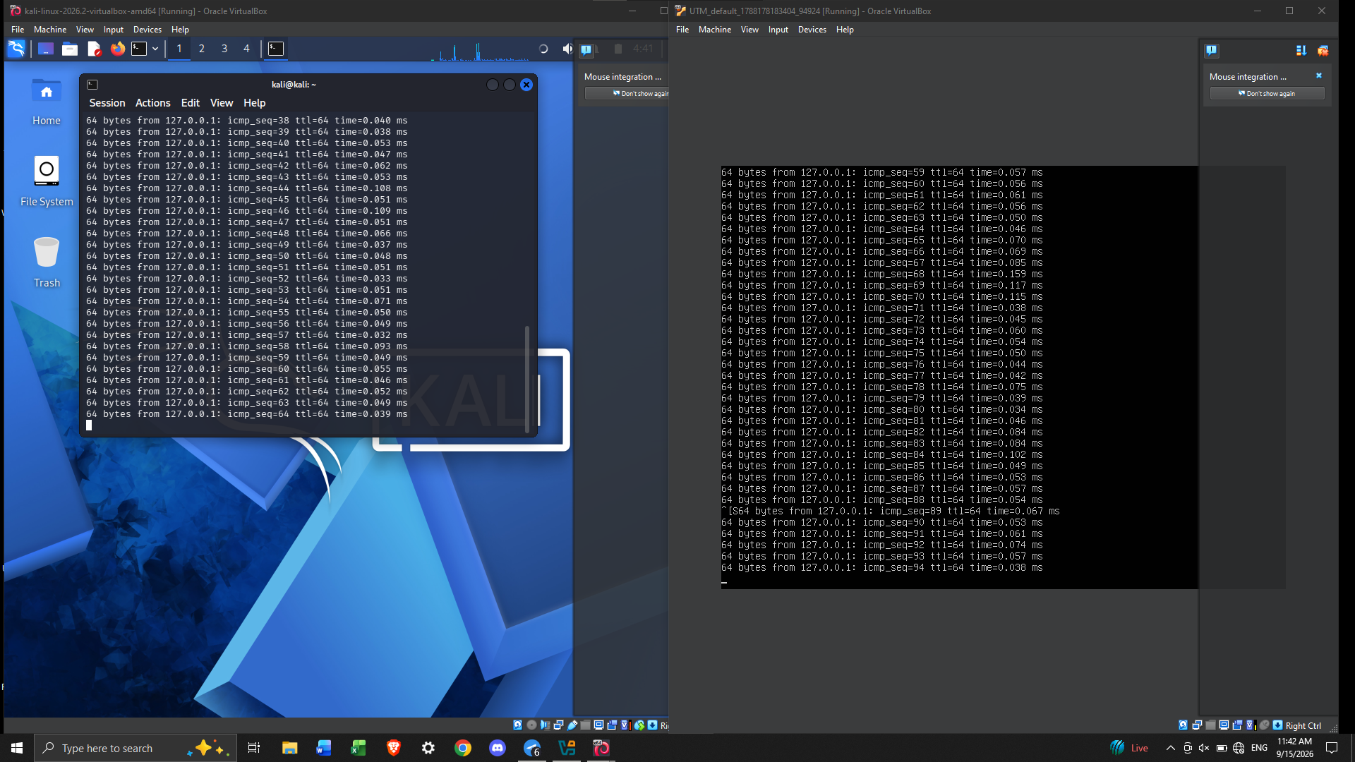

Concluzii
În aceasta lucrare de laborator am învățat cum sa instalam o mașină virtuala pe VirtualBox, instalând o mașină Kali Linux și alta Ubuntu. Am învățat cum să le conectăm la același network și să verificăm conexiunea între ele.

